**FUNDAMENTOS DE PROGRAMACIÓN**

ALUMNO: MATIAS SALAZAR PACHERRES

PROFESOR: IVAN PETRLIK AZABACHE

AÑO:

2020

**1) Digite el nombre del cliente y su importe de compra, en caso que su importe sea 150 o más, se le descontara el 12%. Mostrar el descuento otorgado y el importe de compra final.**

SOLUCION:

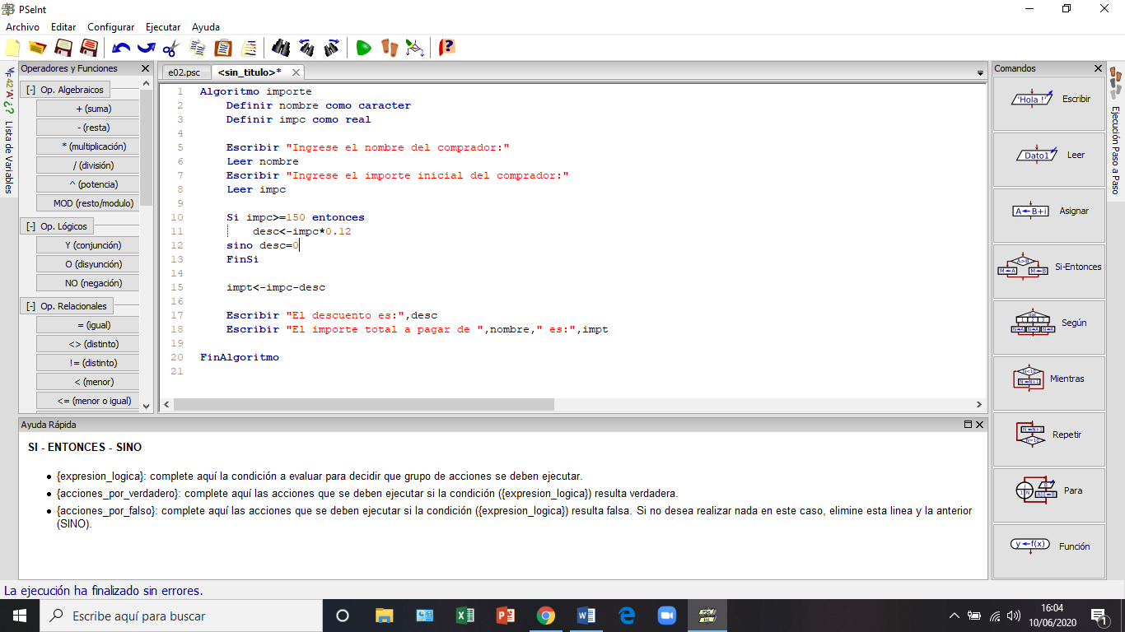

EJECUCION:

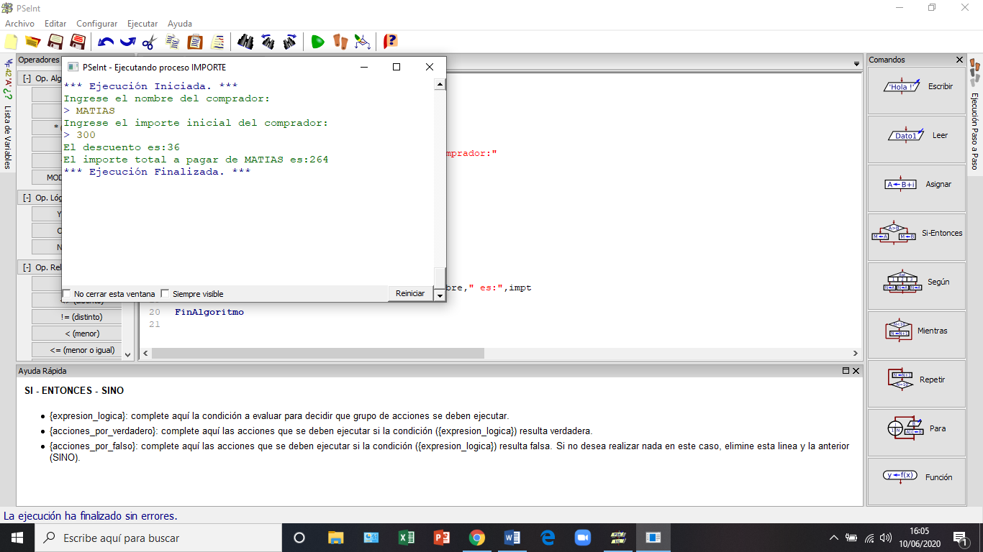

**2) Ingrese el nombre de un alumno y las notas de su examen parcial, examen final y el promedio de prácticas; muestre el nombre del alumno y su promedio final solo si el alumno está aprobado. Tenga en cuenta que para el cálculo del promedio la nota del examen final tiene peso doble.**

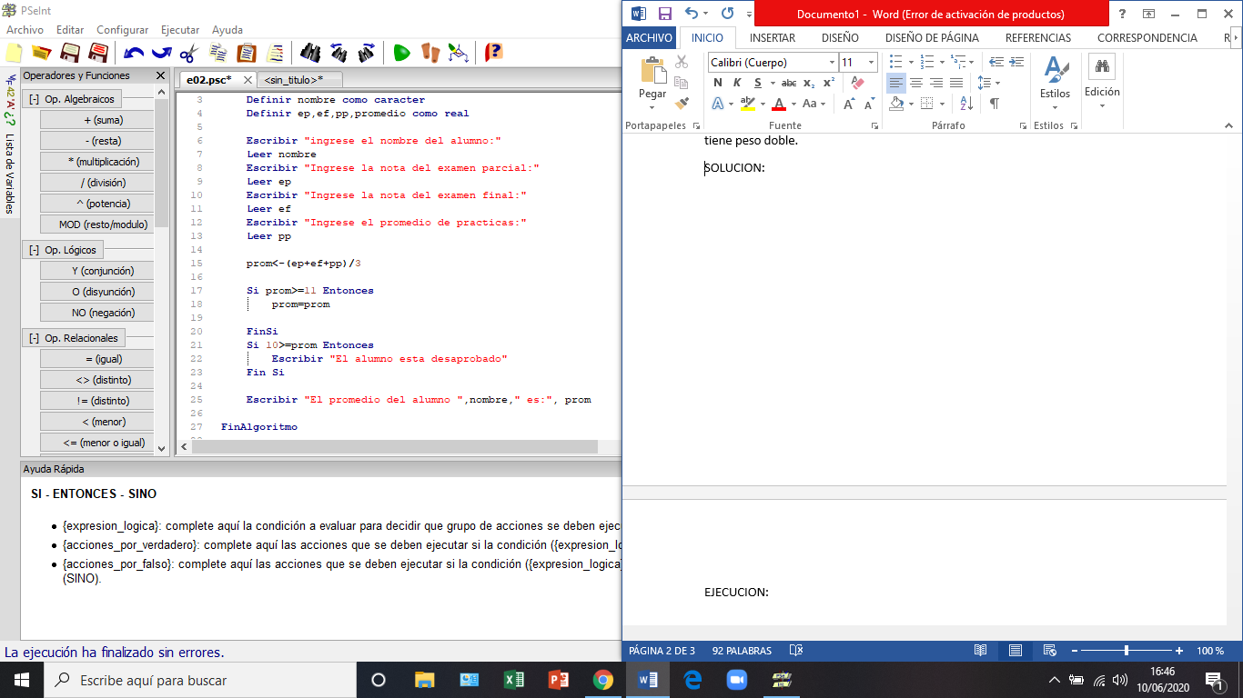SOLUCION:

EJECUCION:

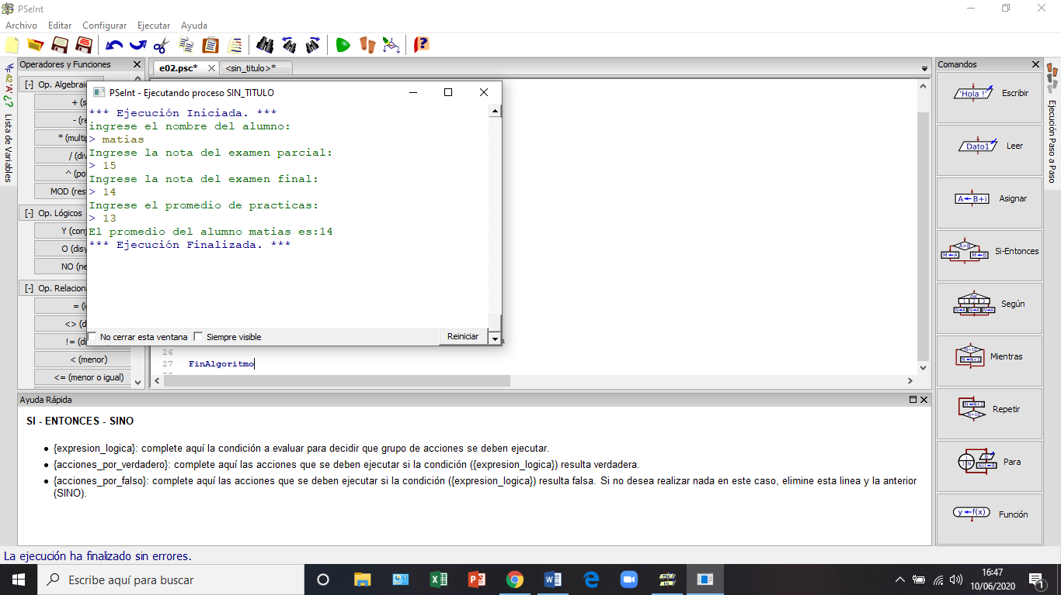

**3) Digite dos números enteros diferentes, muestre el mayor.**

SOLUCION:

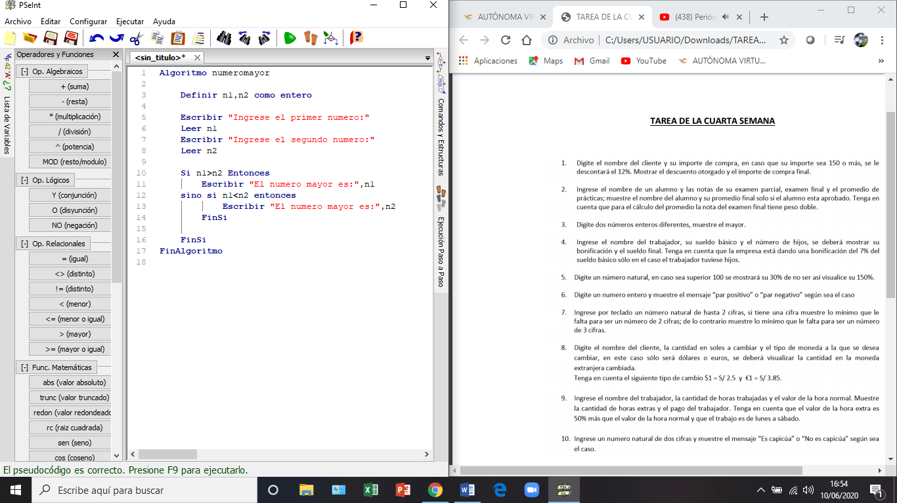

EJECUCION:

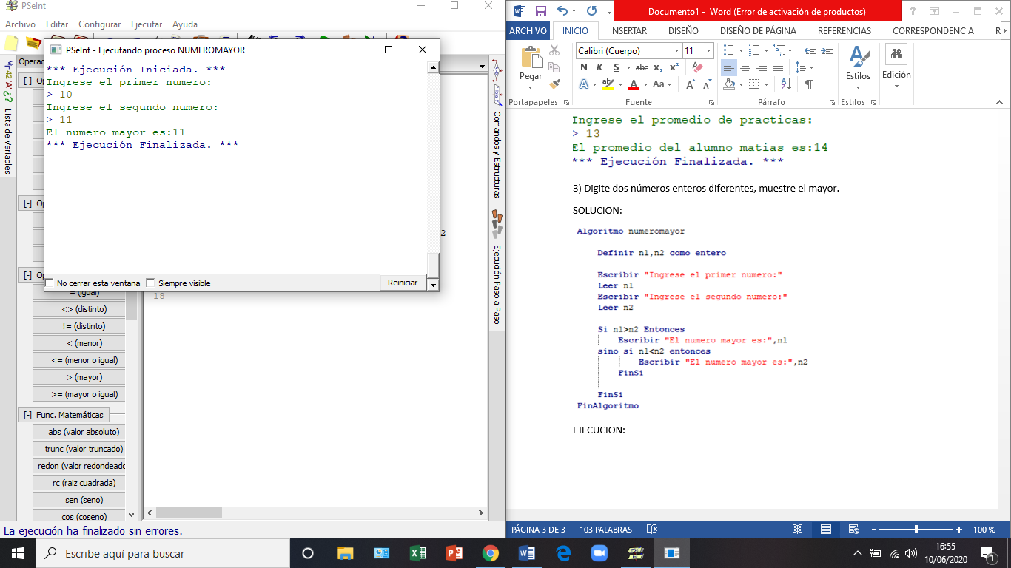

**4) Ingrese el nombre del trabajador, su sueldo básico y el número de hijos, se deberá mostrar su bonificación y el sueldo final. Tenga en cuenta que la empresa está dando una bonificación del 7% del sueldo básico solo en el caso el trabajador tuviese hijos.**

SOLUCION:

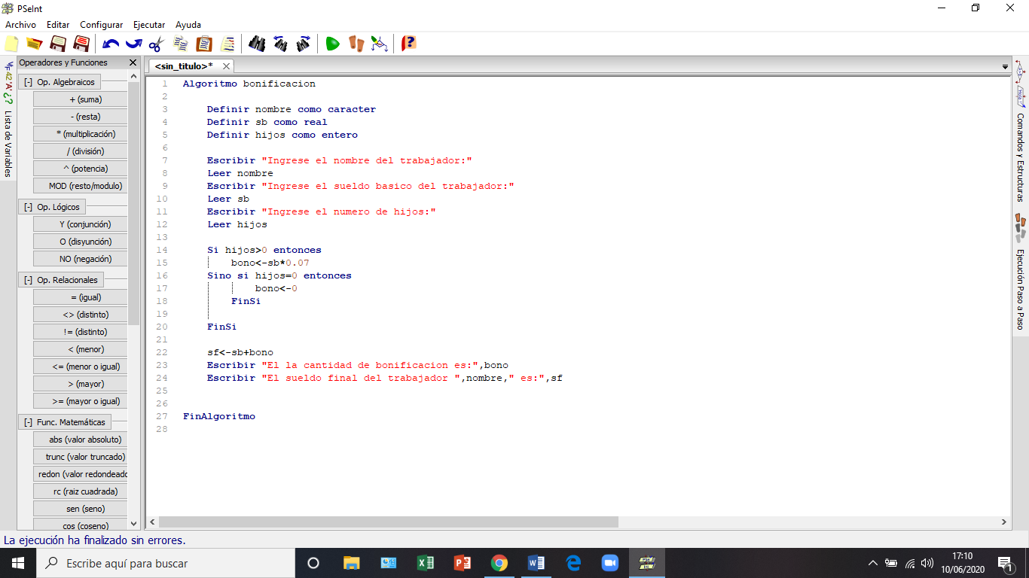

EJECUCION:

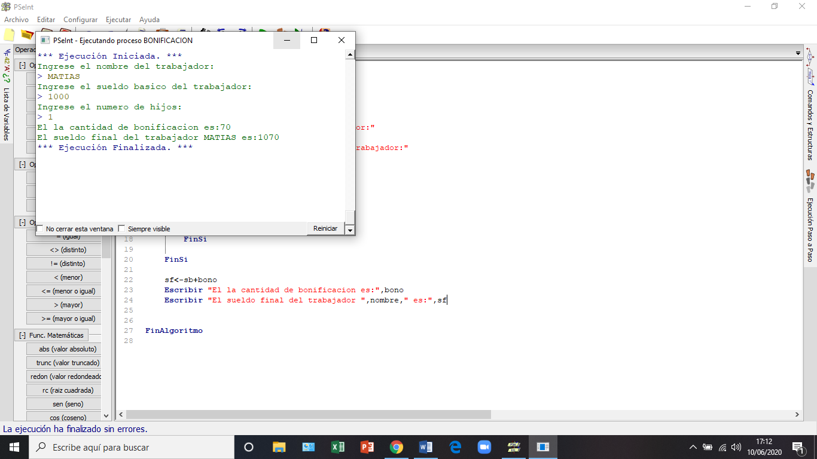

**5) Digite un numero natural, en caso sea superior 100 se mostrara su 30% de no ser así se visualice su 150%**

SOLUCION:

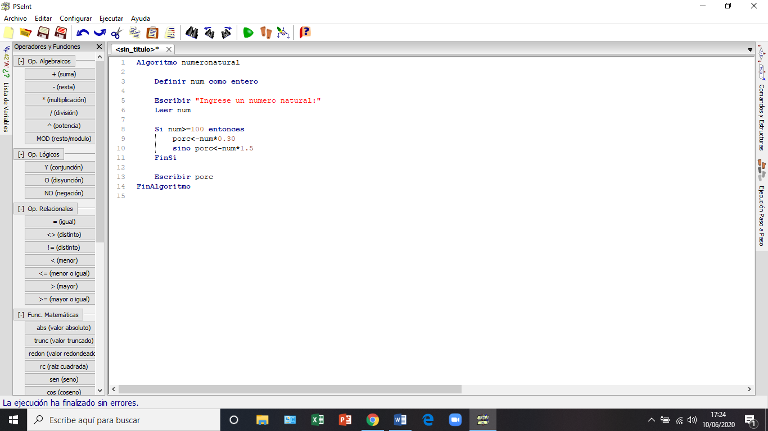

EJECUCION:

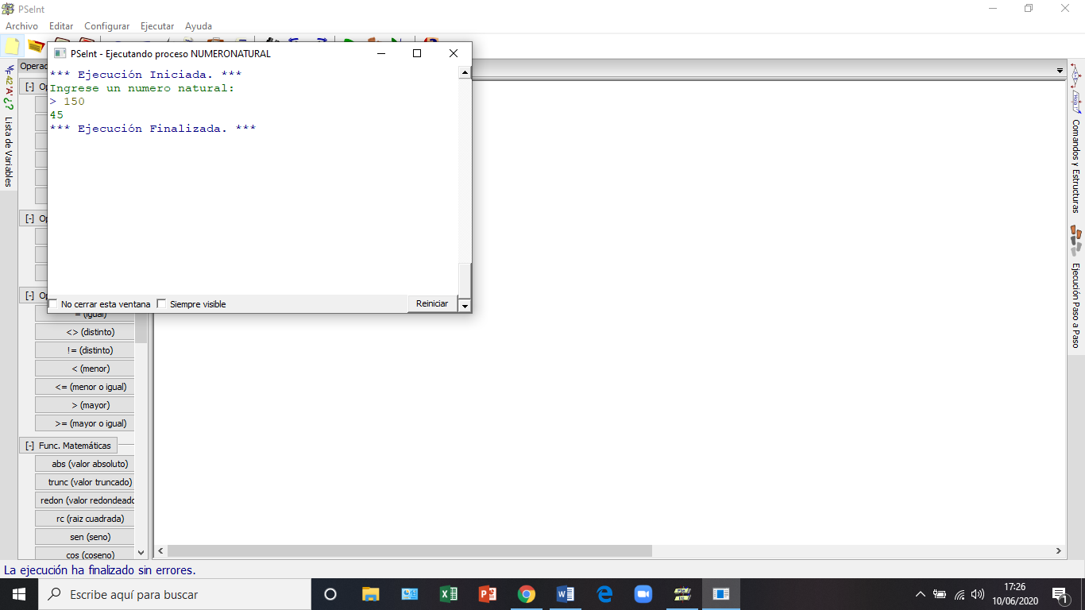

**6) Digite un numero entero y muestre el mensaje “par positivo” o “par negativo” según sea el caso.**

SOLUCION:

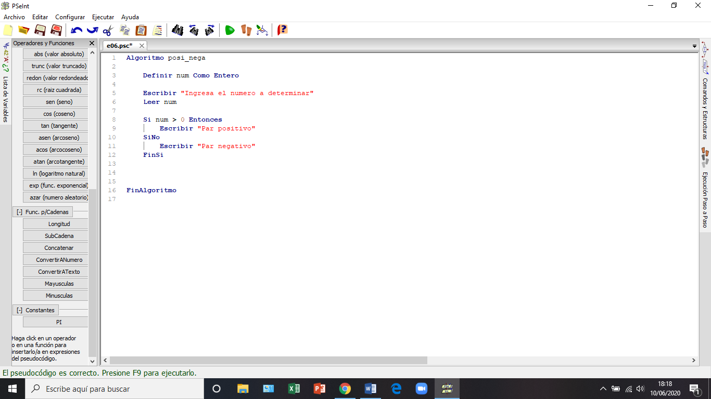

EJECUCION:

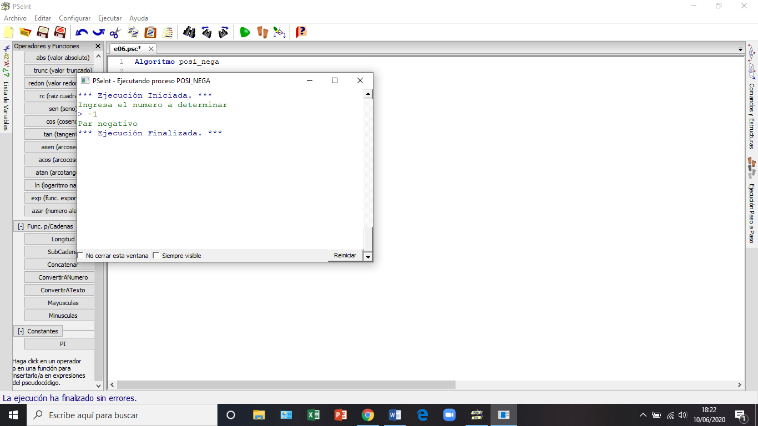

**7) Ingrese un numero natural de hasta 2 cifras, si tiene una cifra muestre lo minimo que le falta parar ser un numero de 2 cifras; de lo contrario muestre lo minimo que le falta para ser un numero de 3 cifras.**

SOLUCION:

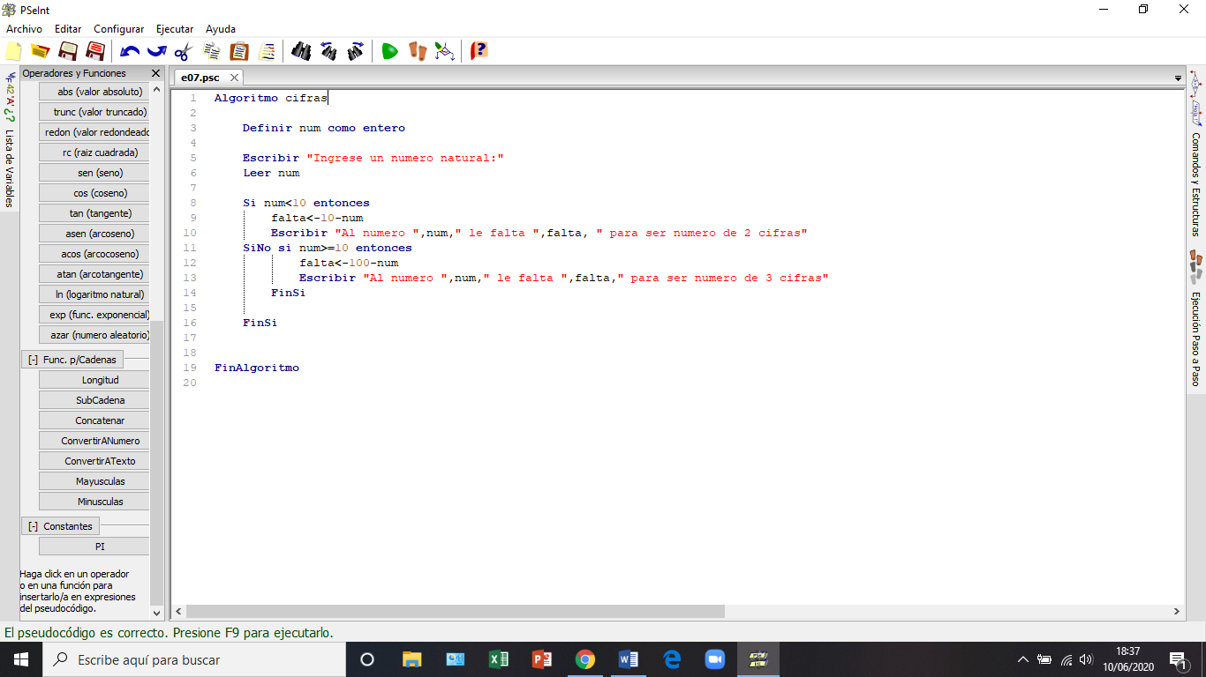

**8) Digite el nombre del cliente, la cantidad en soles a cambiar y el tipo de moneda a la que se desea cambiar, en este caso solo será dólares o euros, se deberá visualizar la cantidad en la moneda extranjera cambiada.**

**Tenga en cuenta el siguiente tipo de cambio $1 = s/2.5 y €1 = S/3.85**

SOLUCION:

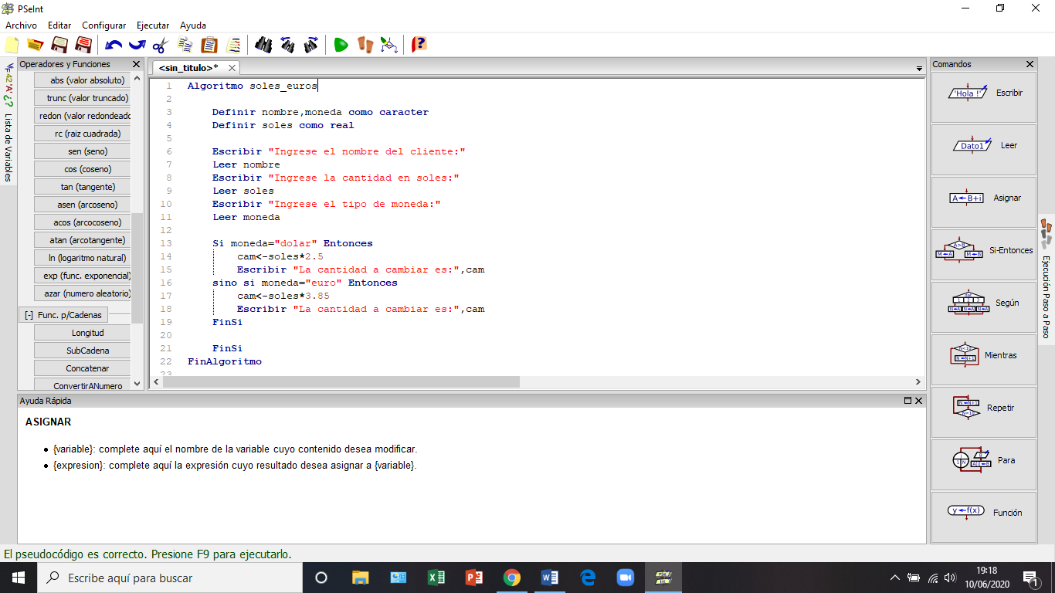

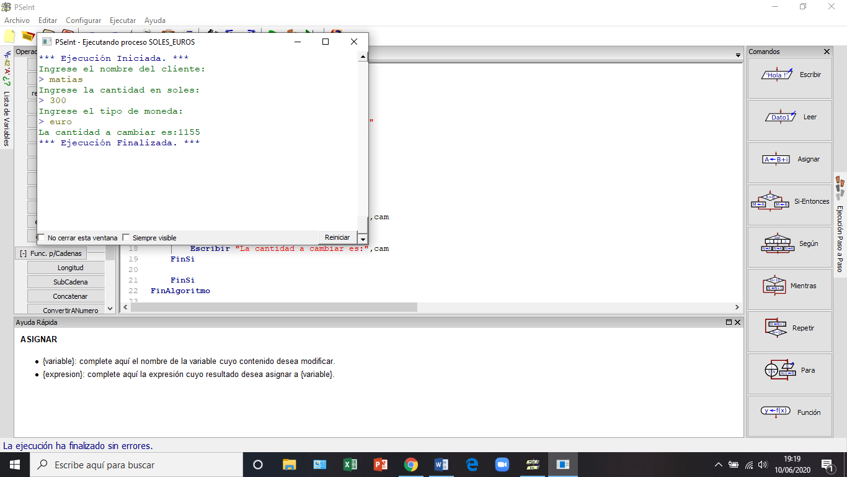EJECUCION:

**9) Ingrese el nombre del trabajador, la cantidad de horas trabajadas y el valor de la hora normal. Muestre la cantidad de horas extra y el pago del trabajador. Tenga en cuenta que el valor de la hora extra es 50% más que el valor de la hora normal y que el trabajo es de lunes a sábado.**

SOLUCION:

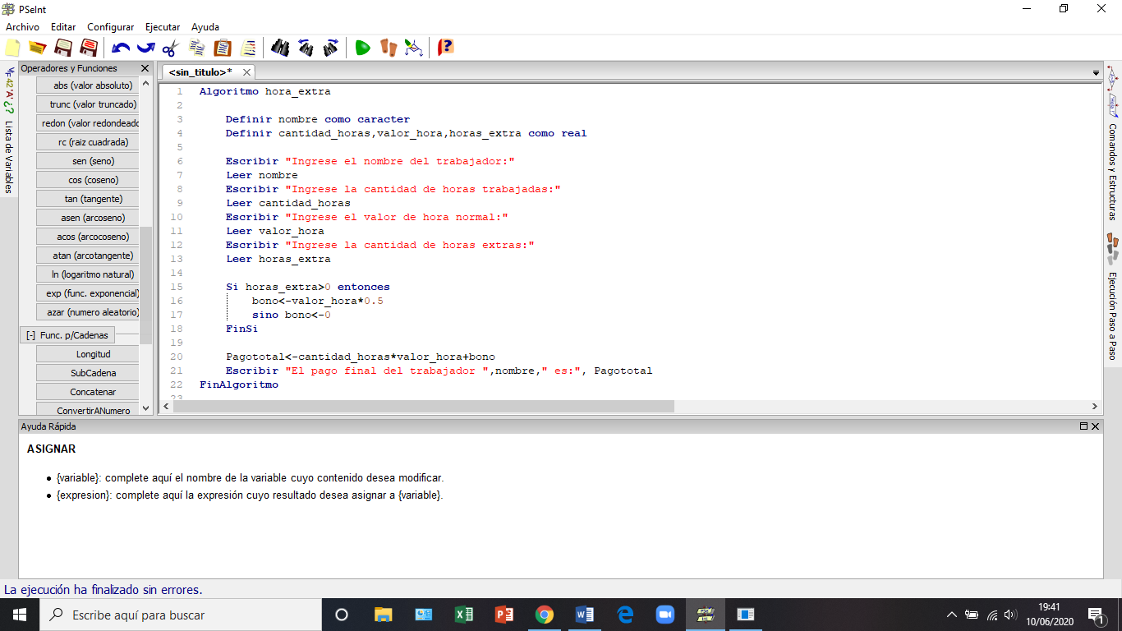

EJECUCION:

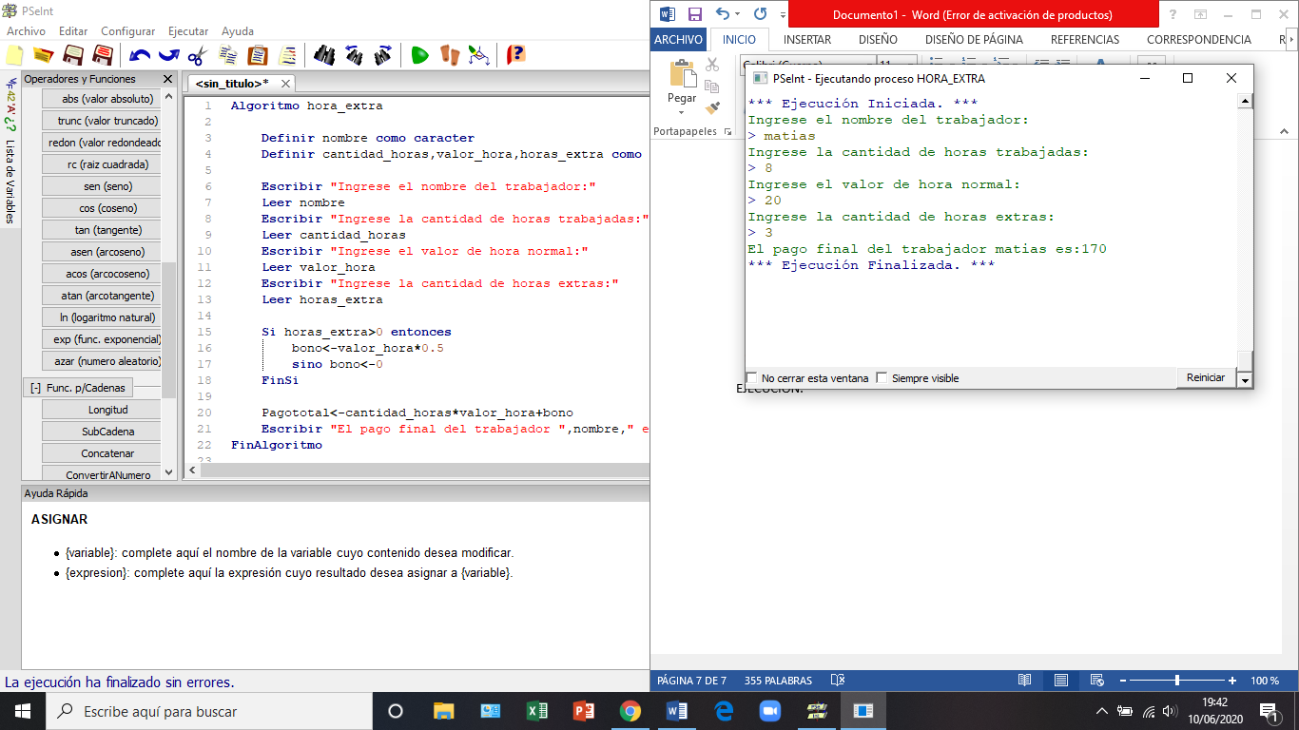

**10) Ingrese un numero natural de dos cifras y muestre el mensaje “Es capicúa” o “No es capicúa” según el caso.**

SOLUCION:

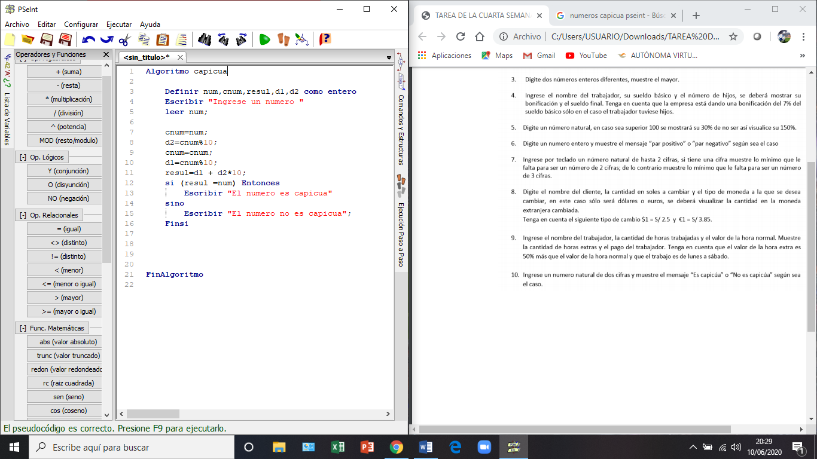

EJECUCION:

